2018年小升初数学试卷
时间：2小时 满分：120分
考试校区： 考号： 姓名： 成绩：__________
注意事项：
1.请考生在指定位置（密封线内）填写自己的相关信息。
2.全卷共8页，请考生把正确答案写在对应的答题区域，写到其他地方不给分。
3.有答题框的题目，如果作答超出答题框则不给分。
一、选择题（每小题1分，共5分）
1、在三角形三个内角中，∠1＝∠2＋∠3，那么这个三角形一定是（ ）三角形。
A、钝角 B、直角 C、锐角 D、等腰

2、把2米长的木料平均锯成7段，每段占全长的 （ ）。
A、 B、米 C、米 D、
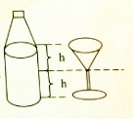
3、某班女生人数，如果减少$\frac{1}{5}$就与男生人数相等，则下面结论错误的是（ ）。
A、男生比女生少20% B、女生是男生的125%
C、女生比男生多20% D、女生人数占全班的$\frac{5}{9}$

4、右图中，瓶底的面积和锥形杯口的面积相等，将瓶子中的液体倒入锥形杯子中，能倒满（ ）杯。
A、2 B、3 C、6 D、12
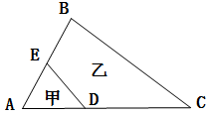
5、在右图的三角形ABC中，AD:DC＝2:3，AE＝EB。甲乙两个图形面积的比是（ ）。
A、1:3 B、1:4
C、2:5 D、以上答案都不对

二、填空题（每小题2分，共20分）
1、某国移动电话超过一亿二千八百零三万六千部，横线上的数写作（ ）。改写成以“亿”作单位的数是（ ）。
2、花园小学园长120米，宽50米，在平面图上用10厘米的线段表示校园的宽，该图的比例尺是（ ），平面图上校园的长应画（ ）厘米。
3、某班同学参加植树活动，结果活了18棵，死了2棵，该班植树的成活率是 。如果要栽活531棵树苗，需要栽种（ ）棵。
树×成活率”可求出需要栽的棵树。
4、750千克:3.5吨化成最简单的整数比是（ ）。
5、在一个圆内，以它的半径为边长做一个正方形，已知正方形面积是36cm²，圆的面积是（ ）cm²。
6、一个长方形的长宽之比是4:3，周长是21厘米，它的面积是（ ）平方厘米。
7、$\frac{3}{5}$的分母加上3，要使分数的大小不变，分子应该加上（ ）。
8、甲数是乙数的$\frac{5}{8}$，则甲数比乙数少（ ）%，乙数比甲数多（ ）%。
9、把边长为1厘米的正方形纸片，按下面的规律拼成长方形：
（1）用6个正方形拼成的长方形周长是（ ）厘米；
（2）用n个正方形拼成的长方形周长是（ ）厘米。
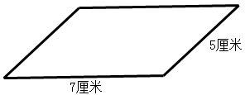
10、把3只红球和5只黄球放在一个盒子里，任意摸出一只球再放回，这样连续摸400次，摸出黄球的可能性是 ,摸到红球的次数大约是 次。

三、判断题（每小题1分，共5分）
1、右图平行四边形的高是6厘米，它的面积是35平方厘米。（ ）

2、一个圆柱体的侧面展开图是一个正方形，此圆柱底面直径与高的比是1:π。（ ）
3、甲班人数的$\frac{2}{3}$等于乙班人数的$\frac{3}{4}$，甲乙两班人数的比是8:9。（ ）
4、长方形、正方形、三角形、圆和梯形都是轴对称图形。（ ）
5、一款衣服提价10%后，销售量大减，于是商家又降价10%出售，现在的价格比最初价格降低了。（ ）

- 计算题（30分）
- 直接写出得数（每小题1分，共5分）
（1）－＝ （2）8.9×11－8.9＝ （3）80%×5＝
（4）（－）×12＝ （5）÷×＝
2、求未知数（每小题2.5分，共5分）
- :3＝4:x
（2）2x＋＝0.6×1.5
3、计算下列各题，能用简算的请用简便方法（每小题5分，共20分）
（1）2014×101.1－201.3×1011
（2）（－）÷＋
（3）×3÷×3
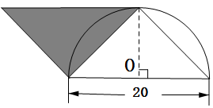
五、解决问题（第1-4题每题4分，第5-8题每题6分，共40分）
1、求右图中平行四边形中阴影部分的面积。（单位：cm）
2、修一条1200km的水渠，一月份修完全长的，二月份修全长的，还剩多少km？

3、一辆汽车从甲地往乙地送货，去时每小时行驶44km，用了6小时，回来时用了5.5h，这辆汽车回来时每小时行多少千米？

4、单独做一项工程，甲需要10h，乙需要15h，如果甲乙合作，多少小时能完成全工程的一半？

5、小强家原来平均每季度用电156.9度，使用节能电器后，原来一年用的电，现在可以多用3个月。现在平均每个月用电多少度？

6、一套西服的价格是250元，其中上衣价钱的正好与裤子价钱的相等。问：上衣价钱比裤子价钱贵多少元？

- 一种液体饮料采用长方体塑封纸盒密封包装，从外面量盒子长6厘米，宽4厘米，高10厘米。盒面注明“净含量：240毫升”，请分析该项说明是否存在虚假。

- 快、慢两列火车分别从甲、乙两站同时开出，相对而行。经过2.5小时相遇，相遇时超过中点25千米，已知慢车每小时行驶40千米，问快车走到乙站还需要多长时间？

六、提高题（20分）
为了学生的身体健康，学校课桌、凳子的高度都是按照一定的关系科学设计。小明对学校所添置的一批课桌、凳子进行观察研究，发现他们可以根据人的身长调节高度，于是，他测量了一套课桌、凳子上的对应的其中四档的高度，得到数据见下表：
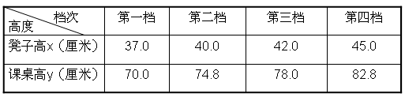
1、小明经过对数据探究，发现课桌高y与凳子高x之间存在某种变化规律，请你通过探究找出一个式子来表示它们之间的变化规律。（10分）

2、小明回家后测量了家里的写字台和凳子，写字台的高度为77厘米，凳子的高度为43.5厘米，请你判断它们是否配套，并说明理由。（10分）

